Хитозан

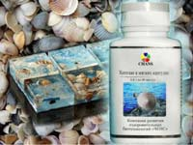
Основные оздоровительные свойства:
- регулирует уровень липидов в крови
- снижает холестерин

Рекомендуется для: (что улучшит)
- онкологических заболеваниях,
- в случаях подверженности воздействию радиации,
- аллергических состояниях;
- повышенном кровяном давлении;
- наличии сильного кашля,
- для улучшения сна;
- для повышения иммунитета;
- эффективен при кислородной недостаточности,
- замедляет процессы старения,
- обладает косметическим эффектом,
- способствует уменьшению пигментации

Основные компоненты (состав):
- хитозан
- фосфолипиды
- витамин Е
- воск
- растительное (пальмовое) масло

Способ применения:
взрослым по 2-3 капсулы 3 раза в день во время еды. Продолжительность приема - 1-1,5 месяца.

Масса нетто:
0,8 г х 60 капсул / флакон

Условия и срок хранения:
Срок годности - 24 месяца. Хранить в сухом, защищенном от прямых солнечных лучей месте.

